附件 2
绿色生资年度检查表
（
年）
企业名称
企业地址
联 系 人
获证产品
电话（手机）
证书编号
注册商标
批准产量
是否增加
产量
标志许可使用费
缴费时间
以往现场检查（申报、年检、抽检等）中存在的问题：
问题
改进情况
企业年度生
产经营情况
原、辅料
来源情况
产品质量控
制体系情况
绿色生资标
志使用情况
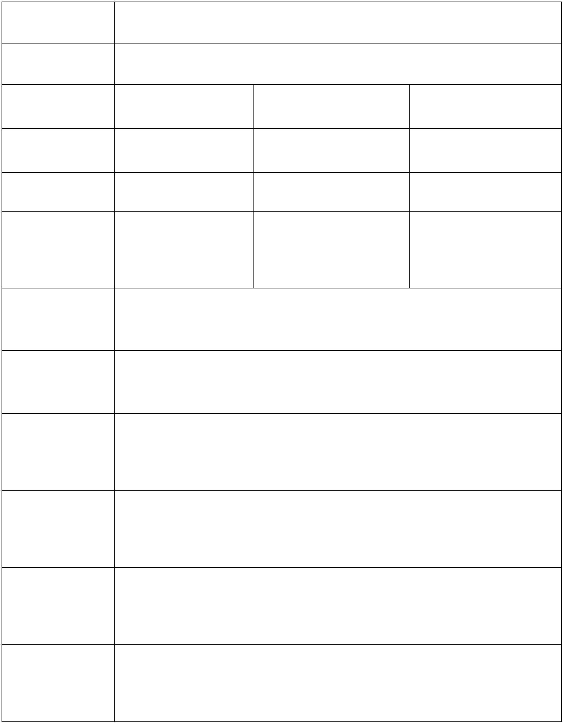

生产场所环
保达标情况
标志使用费
缴纳情况
绿色生资
管理员
现场检查
意见
管理员（签字）：
年
月
日
法 人（签字）：
企业意见
（加盖企业印章）
年
月
日
地市级
负责人（签字）：
（加盖印章）
年
绿办意见
月
日
省级
负责人（签字）：
（加盖印章）
年
绿办意见
月
日
注：年检时企业应向绿色生资管理员提供获证产品证书原件、留档申报材料、本
年度原料采购发票、产品包装实样、标志许可使用费缴费凭证等。


